4.5.1 SPM
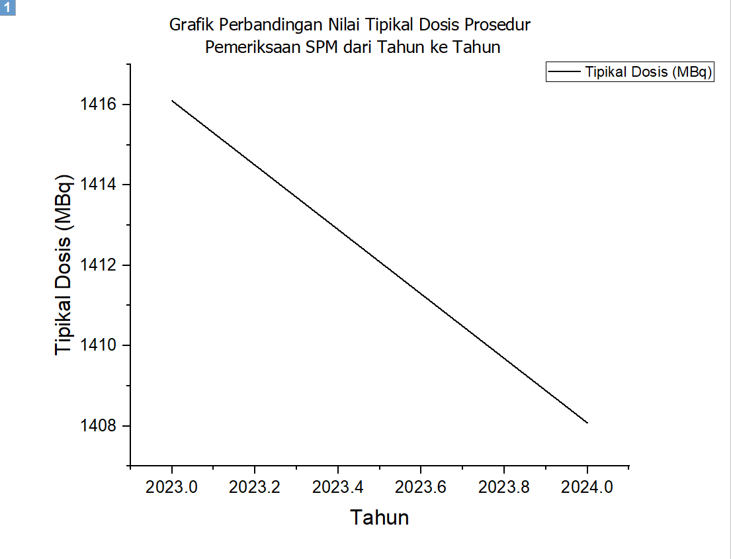
Tabel 4.2 Tabel besar nilai tipikal dosis dan TPD nasional untuk jenis prosedur pemeriksaan SPM
Tahun | Prosedur | Tipikal Dosis (MBq) | I-DRL (MBq)
2023 | SPM, Tc-99m MIBI | 1416.098641 | 1260
2024 | SPM, Tc-99m MIBI | 1408.078096 | 1260

4.5.2 SPM Viability
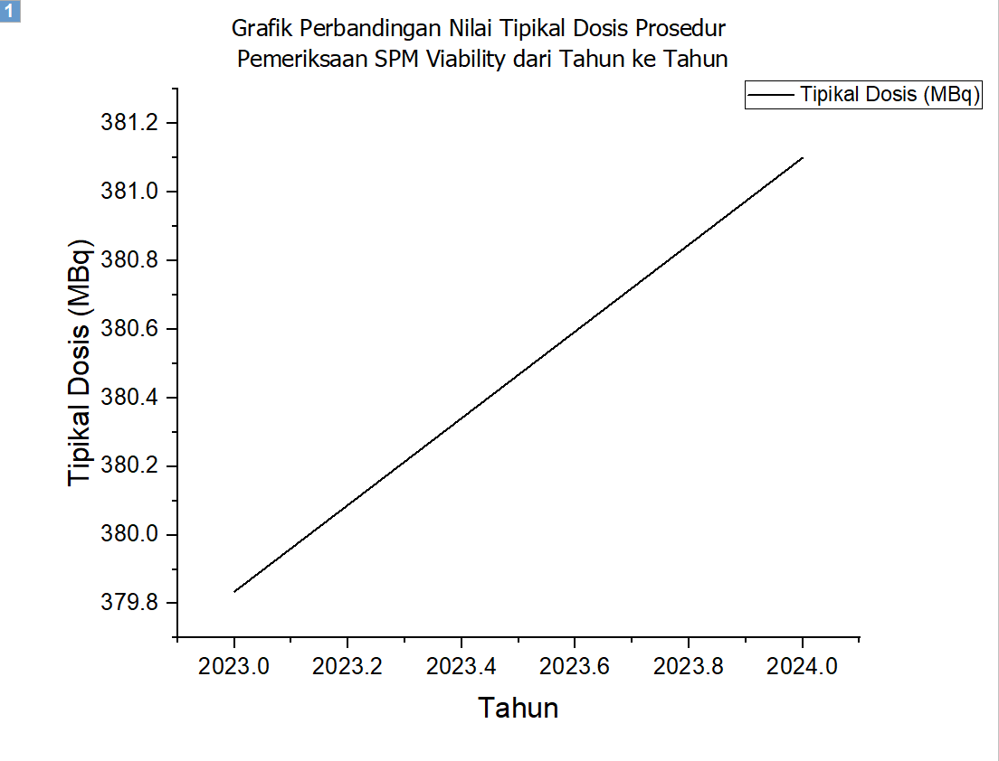
Tabel 4.3 Tabel besar nilai tipikal dosis dan TPD nasional untuk jenis prosedur pemeriksaan SPM Viability
Tahun | Prosedur | Tipikal Dosis (MBq) | I-DRL (MBq)
2023 | SPM Viability, Tc-99m MIBI | 379.8347732 | 410
2024 | SPM Viability, Tc-99m MIBI | 381.1 | 410

4.5.3 Bone Scan
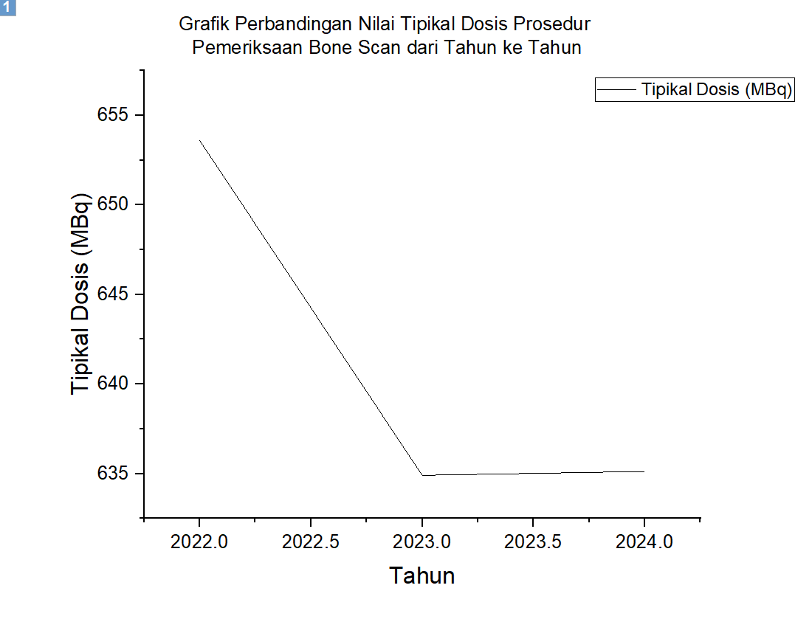
Tabel 4.4 Tabel besar nilai tipikal dosis dan TPD nasional untuk jenis prosedur pemeriksaan Bone Scan
Tahun | Prosedur | Tipikal Dosis (MBq) | I-DRL (MBq)
2022 | Bone Scan, Tc-99m MDP | 653.5887626 | 770
2023 | Bone Scan, Tc-99m MDP | 634.914798 | 770
2024 | Bone Scan, Tc-99m MDP | 635.1307636 | 770

4.5.4 GFR dan Renogram
Tabel 4.5 Tabel besar nilai tipikal dosis dan TPD nasional untuk jenis prosedur pemeriksaan GFR dan Renogram
Tahun | Prosedur | Tipikal Dosis (MBq) | I-DRL (MBq)
2024 | GFR & Renogram, Tc-99m DTPA | 190.55 | 200

4.5.5 WBS Scan
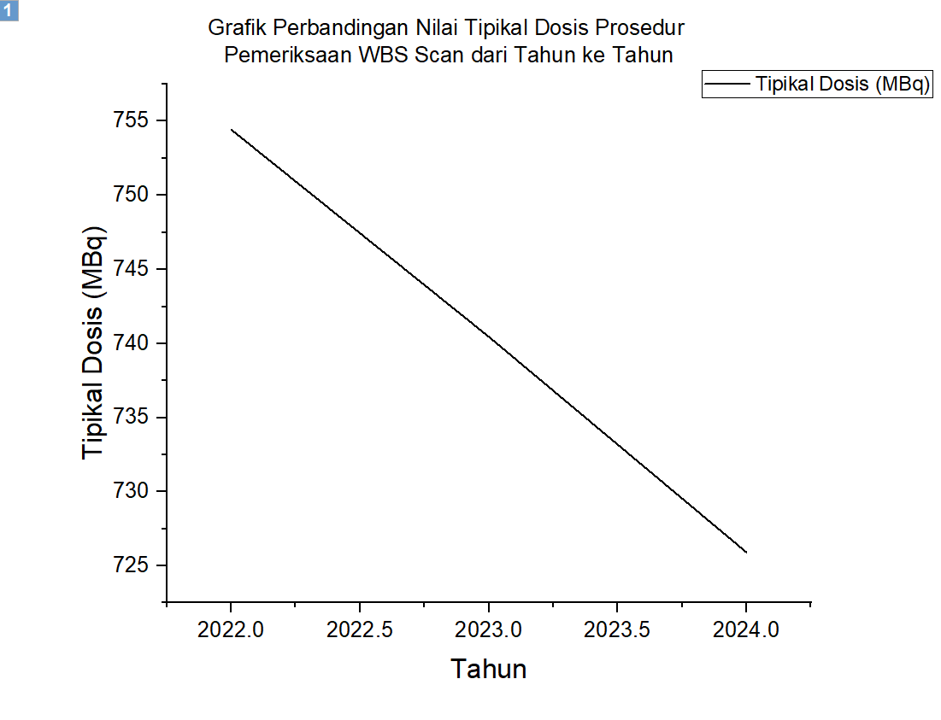
Tabel 4.6 Tabel besar nilai tipikal dosis dan TPD nasional untuk jenis prosedur pemeriksaan WBS Scan
Tahun | Prosedur | Tipikal Dosis (MBq) | I-DRL (MBq)
2022 | WBS Scan, Tc-99m MIBI | 754.4260242 | 1030
2023 | WBS Scan, Tc-99m MIBI | 740.4551719 | 1030
2024 | WBS Scan, Tc-99m MIBI | 725.9164595 | 1030

4.5.6 Thyroid Scan
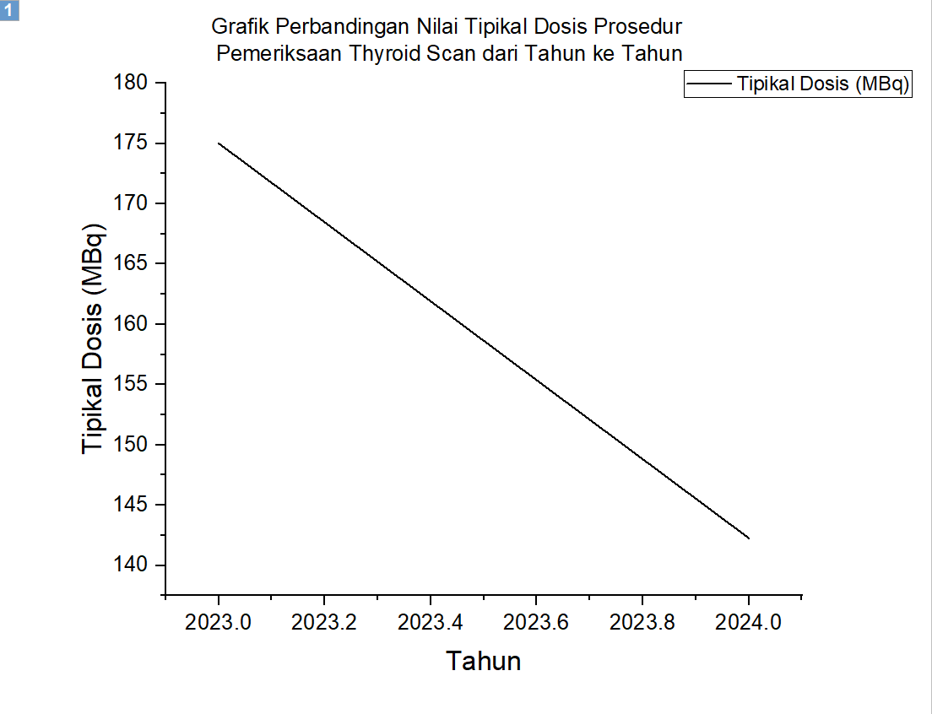
Tabel 4.7 Tabel besar nilai tipikal dosis dan TPD nasional untuk jenis prosedur pemeriksaan Thyroid Scan
Tahun | Prosedur | Tipikal Dosis (MBq) | I-DRL (MBq)
2023 | Thyroid Scan, Tc-99m Pertechnetate | 175.01 | 170
2024 | Thyroid Scan, Tc-99m Pertechnetate | 142.273188 | 170

